

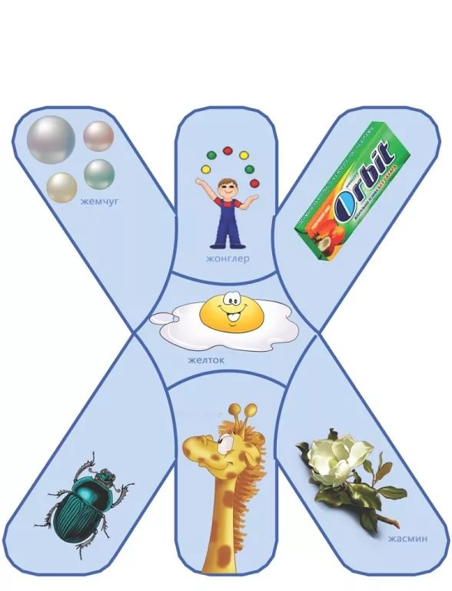



**ЛОГОПЕДИЧЕСКИЙ ПРОЕКТ**

**«НЕПОСЛУШНЫЕ ЗВУКИ»**

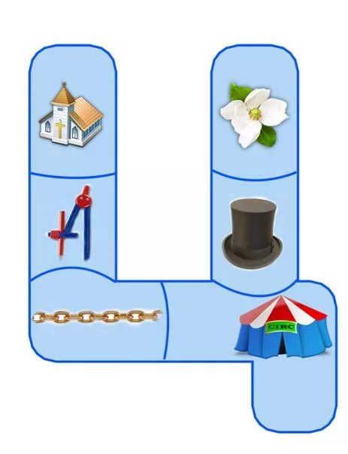

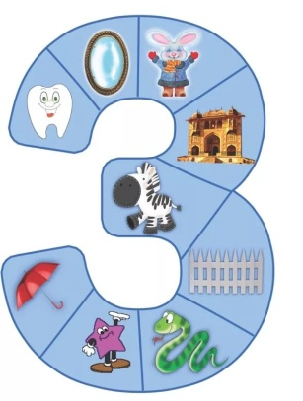

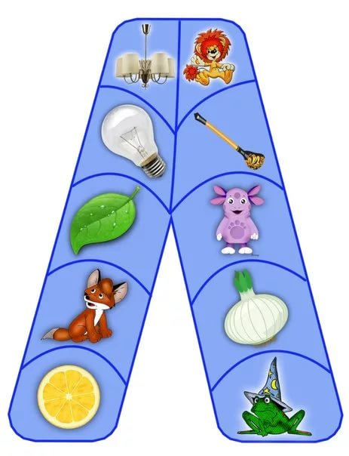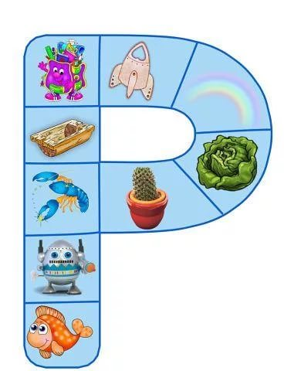

Проект направлен на создание условий для полноценного речевого развития дошкольников. В данном проекте отражены направления в коррекционной работе с детьми, имеющими нарушениями речи: постановка и автоматизация нарушенных звуков. Данный проект представляется как способ организации коррекционного процесса, основанный на взаимодействии учителя-логопеда, ребенка, воспитателей, родителей.

Проект предназначен для детей 6– 7 лет   
**Участники проекта:** дети с нарушениями речи, учитель-логопед, воспитатели, родители.   
**Цель:** повышение потенциальных возможностей полноценного речевого развития дошкольников.   
Гипотезой проекта выступило предположение о том, что использование метода проектов в логопедической работе с детьми дошкольного возраста позволит воспитанникам быстрее, легче и прочнее усвоить знания и навыки, которые приобретаются в процессе практической деятельности, повысят мотивацию и заинтересованность родителей в речевом развитии их детей.   
**Задачи проекта.**   
1. Вызвать у ребенка желание самостоятельно участвовать в процессе коррекции речи.   
2. Развивать речевые и творческие способности детей.   
3. Активизировать процессы восприятия, внимания, памяти, мышления.   
4. Повышать мотивацию, интерес к логопедическим занятиям.  
5. Привлечь детей к совместной деятельности.   
6. Объединять усилия педагога и родителей в совместной деятельности по коррекции речевых нарушений, широко используя родительский потенциал.   
**Ожидаемый результат.**   
1. Метода проектов в коррекционной работе будет способствовать успешному развитию коммуникативных и творческих способностей детей.   
2. Повышение психолого-педагогической компетенции педагога и родителей в вопросах речевого развития детей.   
3. Повышение заинтересованности родителей не только в результатах, но и в самом процессе коррекционно-воспитательной работы.   
Эффективность данных результатов   
Для детей:   
- положительная динамика речевого развития;   
- выработка устойчивой мотивации к речевой самореализации;

- успешная социальная адаптация в ДОУ и семье.  
Для родителей:   
- готовность и желание помогать;    
- активизация педагогического потенциала родителей,   
- приобретение и использование знаний по вопросам речевого развития детей;   
- чувство удовлетворенности от совместного творчества.   
- положительная оценка деятельности ДОУ.  
Для педагогов:   
- положительный психологический климат между логопедом и воспитателями;   
- заинтересованность педагогов в творчестве и инновациях;   
- удовлетворенность собственной деятельностью;   
- повышение профессионального мастерства педагогов по вопросам речевого развития и воспитания детей дошкольного возраста через   
разнообразные формы и методы работы;   
**Практическая значимость проекта**   
Данная система проектного метода в коррекционно-логопедическом процессе может использоваться при речевом развитии детей и без речевых нарушений для профилактики нарушений речевого развития в дошкольном возрасте.   
**Вид проекта:** практико-ориентированный, долгосрочный.   
**Срок реализации** проекта – 1 год   
***Этапы и стратегия реализации проекта***   
**I. Подготовительный этап (информационно-аналитический):**   
Выработка необходимых педагогических условий для реализации проекта с учетом современных требований и речевых возможностей детей.   
**Задачи:**   
1. Изучение состояния исследуемой проблемы в теории и практике, обосновать понятийный аппарат исследования.   
2. Выявление проблемы – диагностика уровня речевого развития детей старшего дошкольного возраста (логопедическое обследование детей).   
3. Определение системы логопедических проектов, условий их реализации.   
**II. Основной этап реализации проекта (практический):**   
4. Логопедический проект «Непослушные звуки»   
**Задачи:**   
• Исследование и осмысление ребенком положения органов артикуляции при произношении отрабатываемых звуков.   
• Осознанное понимание артикуляционного уклада конкретного звука и качественное исправление дефекта произношения.   
• Повышение интереса родителей к коррекционному процессу.   
• Повышение компетенции воспитателей в данной области.   
Срок реализации: В течение всего периода коррекции звукопроизношения.  
**Содержание работы.**   
Работа с детьми.   
• Знакомство с органами артикуляции посредством «Сказки о Веселом Язычке».   
• Использование на индивидуальных занятиях по коррекции звукопроизношения игровых приемов анализа артикуляции «Научи инопланетянина правильно произносить звук», «Объясни товарищу правильное расположение органов артикуляции…» и др.   
• Использование при анализе артикуляции изучаемого звука пособия «Артикуляционные уклады звуков».   
• Исследование особенностей произношения каждого изучаемого звука, постепенное (по мере постановки и автоматизации каждого нарушенного звука) оформление буклета «Трудные звуки».   
Работа с семьей   
• Консультация для родителей «Нарушение звукопроизношения и его причины».   
• Совместное с ребенком ведение индивидуального буклета «Трудные звуки».  
• Использование карточек, картинок в процессе закрепления правильного произношения звуков дома по заданию учителя-логопеда.  
Работа с педагогами   
• Консультация «Нарушения звукопроизношения. Причины. Виды».   
• Составление совместно с детьми общего буклета «Трудные звуки» (на все звуки).   
• Использование карточек, картинок в процессе закрепления правильного произношения звуков по заданию учителя-логопеда.   
Практический результат проекта   
• Презентация индивидуальных буклетов «Непослушные звуки», их практическое использование при выполнении домашних упражнений.   
• Составление совместно с детьми дорожек-ходилок «Непослушные звуки» (на все звуки) и их использование в процессе закрепления правильного произношения звуков по заданию учителя-логопеда.

**III. Заключительный этап реализации проекта:**  
1. Анализ проектной деятельности и оценка результатов эффективности применения логопедических проектов в коррекционном процессе.   
2. Итоговая презентация результатов проектной деятельности детей и родителей через выставки, презентацию самоделок, созданных совместно родителями, детьми, учителем-логопедом.

Конечным продуктом проекта будет являться:   
• Сформированная устойчивая мотивация детей.

• Повышение грамотности родителей в вопросах воспитания и обучения детей с речевыми нарушениями, оказания им поддержки и помощи в коррекционном процессе.  
• Повышение профессиональной компетентности педагогов ДОУ в вопросе оказания поддержки детям с речевыми нарушениями.   
Прогноз возможных негативных последствий.   
Предполагаются следующие возможные трудности и пути их преодоления:   
1. Слабая мотивация участников проекта.   
Пути коррекции: внедрении дополнительных форм стимуляции и поощрения, применение новых, более интересных форм работы.   
2. Высокая заболеваемость детей, низкое посещение детского сада.   
Пути коррекции: периодическое возвращение к уже пройденному материалу.

В перспективе: поиск и разработка новых инновационных форм коррекционной работы с детьми с речевыми нарушениями во взаимодействии со всеми участниками образовательного процесса.

В заключение хотелось бы отметить, что использование проектной деятельности вполне возможно и даже необходимо в коррекционно-логопедическом процессе для более прочного, полноценного освоения детьми новых умений и навыков. 

Список использованной литературы:   
1. Бабина Е.С. Партнерство дошкольного образовательного учреждения и семьи в логопедической работе - журнал Логопед - № 5, 2005.   
2. Веракса Н.Е., Веракса А.Н. Проектная деятельность дошкольников. М., 2010   
3. Евдокимова Е.С. Технология проектирования в ДОУ. Сфера. М.2005   
4. Киселева Л.С. проектный метод в деятельности дошкольного учреждения. Арти. М., 2005   
5. Миронова С.А. Развитие речи дошкольников на логопедических занятиях. -М. 2007.